城市岩土工程前沿论坛
（2014年10月18～19日, 杭州）

第2号通知

主办单位： 中国工程院土木、水利与建筑工程学部
中国土木工程学会土力学及岩土工程分会
浙江大学滨海和城市岩土工程研究中心
浙江省城市化发展研究中心
协办单位： 中国科学院武汉岩土力学研究所
华东建筑设计研究院有限公司
中国水电顾问集团华东勘测设计研究院有限公司
浙江华展工程研究设计院有限公司
浙江大学建筑设计研究院
浙江大学宁波理工学院
杭州市地铁集团有限责任公司
浙江省水利河口研究院
浙江省工程勘察院
杭州市勘测设计研究院
绍兴市市政设计院有限公司
岩土科技股份有限公司
浙江开天工程技术有限公司
浙江省工业设计研究院
浙江天海管桩有限公司
等
会议背景：
由龚晓南院士发起的“城市岩土工程前沿论坛”将于2014年10月18日~19日在杭州召开。会议将就近年来城市岩土工程的热点与难点问题，邀请著名专家、学者及相关企事业领导进行深入探讨，寻找解决有关问题的思路和方法。欢迎全国相关学科的专家、学者、科技工作者、工程技术人员和研究生踊跃参加。
顾 问（按姓氏拼音排序）：
陈肇元、葛修润、黄熙令、刘建航、梁文灏、卢耀如、钱七虎、施仲衡、王梦恕、谢礼立、杨秀敏、郑颖人、周丰峻、周福霖、周 镜
学术委员会
主 席：龚晓南
委 员（按姓氏拼音排序）：
蔡袁强、陈高鲁、陈国兴、陈龙珠、陈湘生、杜修力、冯夏庭、高文生、
高玉峰、顾 浩、何 川、黄宏伟、黄茂松、蒋树屏、蒋建良、金伟良、刘国楠、刘汉龙、刘世明、刘松玉、罗嗣海、沈林冲、沈小克、施祖元、宋二祥、王建华、王立忠、王明洋、王卫东、夏才初、谢康和、谢永利、徐日庆、俞炯奇、杨 炯、张土乔、张建民、张晓红、郑 刚、郑俊杰、郑建国、周群建、周顺华、周兆弟、朱合华
大会组织委员会
主 任: 徐日庆
副主任：王奎华、谢新宇、周群建
委 员: 曹志刚、岑仰润、国 震、韩同春、胡亚元、胡 玺、洪 义、
蒋建良、缪磊磊、齐金良、钱镜林、吴才德、俞建霖、应宏伟、
杨仲轩、张立勇、周 建

大会秘书处
秘书长：周 建
秘 书：曹志刚、国 震、王笑笑、徐丽阳、朱亦弘

会议主题：
1.城市地下空间开发利用
2.城市地下交通工程
3.城市地下水控制
4.高层建筑基础工程
5.城市地面沉降控制
6.城市地质灾害防治
7.城市抗震
8.城市古建筑基础保护

出 版：
根据会议的交流情况，会后将组织有关专家学者，编写出版《城市岩土工程前沿论坛》。

部分报告人和报告题目：
报告人 | 单位 | 题目
高文生 | 中国建筑设计研究院 | 城市地下空间开发利用研究现状与展望
陈湘生 | 深圳市地铁集团有限公司 | 随时空呈复杂变化的滨海地层地铁施工新技术
郑 刚 | 天津大学 | 基坑多级组合支护的理论与工程应用
郑建国 | 机械工业勘察设计研究院（西安） | 古建筑保护中的岩土工程问题与对策
谢永利 | 长安大学公路学院 | 黄土地铁暗挖隧道支护体系的受荷特征
周顺华 | 同济大学交通运输工程学院城市轨道与铁道工程系 | 滨河新城区域沉降规律及其引发的工程问题
沈小克 | 北京市勘察设计研究院有限公司 | 北京市中心城区地下水动态变化预测分析技术研究及其应用问题
方 正 | 上海地质调查院，中国地质调查局上海地面沉降中心 | 长江三角洲地面沉降灾害监测预警及风险管理
葛大庆 | 中国地质调查局航空遥感调查中心 | 重大线性工程地面沉降InSar监测技术方法研究
王卫东 | 华东建筑设计研究院有限公司 | 软土城市基坑工程对环境影响的评价与控制技术
刘松玉 | 东南大学岩土工程研究所 | 城市污染场地评价与处理技术
王明洋 | 解放军理工大学 | 地铁施工安全风险管理监控技术与应用
朱合华 | 同济大学地下建筑与工程系 | 智慧基础设施建设与实践
王恒栋 | 上海市政工程设计研究总院（集团）有限公司 | 综合管廊工程理论与实践
倪 伟 | 北京市市政工程设计研究院 | 地下道路设计与实践
徐日庆 | 浙江大学滨海和城市岩土工程研究中心 | 地下工程土压力计算理论
蒋 军 | 浙江大学防灾工程研究所 | 软土中盾构隧道及地表的长期沉降分析
会议重要日程：
日期 |  | 会议安排
10月17日全天 |  | 注册报到
10月18日 | 上午 | 开幕式主题报告
 | 下午 | 专题报告
10月19日 | 上午 | 专题报告
 | 下午 | 自由活动

会议地点：浙江大学建筑工程学院安中大楼报告厅（一楼西侧）
地 址：杭州市西湖区申花路（西头）浙江大学紫金港校区
会议住宿、房间标准及交通：
1. 紫金港国际饭店（杭州市申花路796号，电话：0571-8791000）
住房价格（含早餐）：标间458元/间天
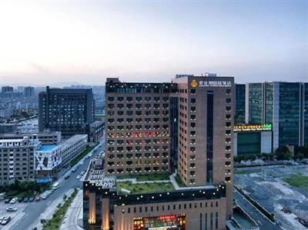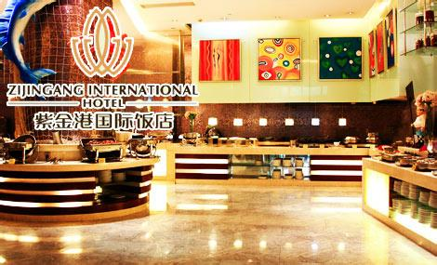
2. 威斯希顿大酒店West City Hotel（杭州市古墩路707号，0571-28138299）
住房价格（含早餐）：标间278元/间天
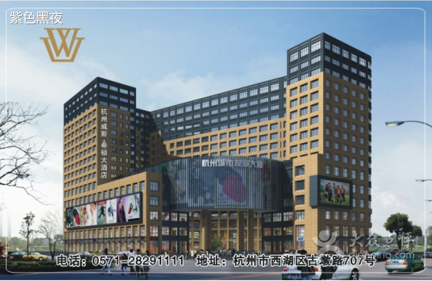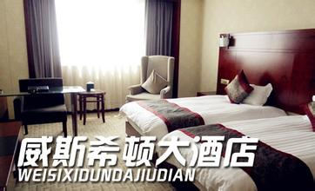

交通：1. 杭州火车站（城站、东站）：打的需60元左右。
2. 杭州萧山机场：打的需150元左右。
会议不设接站，请与会代表自行到会议地点报到。
会议注册标准：
正式代表1000元/人；学生代表600元/人（凭有效学生证）；家属伙食费400元/人。注册费不含参观考察费用；根据相关规定的要求，会议不统一组织考察参观。

会议秘书处：
联系人（紫金港国际饭店）：王笑笑（13646828087，wangxiuxiu713@163.com）
联系人（威斯希顿大酒店）：徐丽阳（15158070256，Xuliyang1991@126.com）

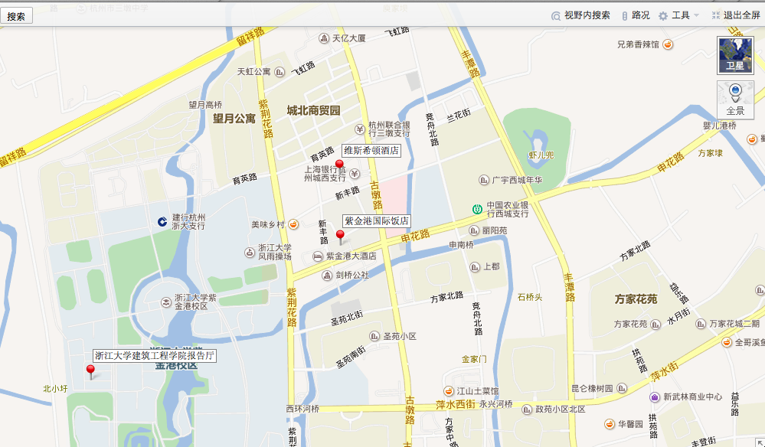
会议接待地点：紫金港国际饭店、威斯希顿大酒店（位置见下图）

会 议 回 执
姓名 |  | 性别 |  |  |  | 职务/职称

工作单位

通讯地址
邮编 |  | 电子邮件
电话 |  | 手机 |  |  |  | 传真

报告题目
住 宿 | □紫金港国际饭店 |  |  | 标准间 |  |  | 458元/间天
 | □威斯希顿大酒店 |  |  | 标准间 |  |  | 278元/间天
 | 入住时间 |  |  |  | 退房时间
(请在2014年9月30日前发送至wangxiuxiu713@163.com)

